Actividad: Uso de filtros espaciales y morfológicos

**Descripción**

La técnica de filtrado espacial se utiliza directamente en los píxeles de una imagen. Por lo general, se considera que la máscara se agrega en tamaño para que tenga un píxel central específico. Esta máscara se mueve en la imagen de manera que el centro de la máscara atraviesa todos los píxeles de la imagen.

Clasificación en base a la linealidad:

Hay dos tipos:

1. Filtro espacial lineal

2. Filtro espacial no lineal

**Clasificación general:**

Filtro espacial de suavizado: el filtro de suavizado se utiliza para desenfocar y reducir el ruido en la imagen. El desenfoque son pasos de preprocesamiento para la eliminación de pequeños detalles y la reducción de ruido se logra mediante el desenfoque.

Tipos de filtro espacial de suavizado:

1. Filtro lineal (filtro medio)

2. Filtro de estadísticas de pedidos (no lineales)

Estos se explican a continuación a continuación.

Filtro medio:

El filtro espacial lineal es simplemente el promedio de los píxeles contenidos en la vecindad de la máscara de filtro. La idea es reemplazar el valor de cada píxel en una imagen por el promedio de los niveles de gris en el vecindario definido por la máscara de filtro.

Tipos de filtro de media:

(i) Filtro promedio: Se utiliza en la reducción del detalle de la imagen. Todos los coeficientes son iguales.

(ii) Filtro de promedio ponderado: en este, los píxeles se multiplican por diferentes coeficientes. El píxel central se multiplica por un valor más alto que el filtro promedio.

Filtro de estadísticas de pedidos:

Se basa en ordenar los píxeles contenidos en el área de la imagen que abarca el filtro. Reemplaza el valor del píxel central con el valor determinado por el resultado de clasificación. Los bordes se conservan mejor en este filtrado.

Filtro de estadísticas de tipos de pedidos:

(i) Filtro mínimo: el filtro del percentil 0 es el filtro mínimo. El valor del centro se reemplaza por el valor más pequeño de la ventana.

(ii) Filtro máximo: el filtro del percentil 100 es el filtro máximo. El valor del centro se reemplaza por el valor más grande de la ventana.

(iii) Filtro mediano: Se considera cada píxel de la imagen. Primero se ordenan los píxeles vecinos y los valores originales del píxel se reemplazan por la mediana de la lista.

Filtro espacial de nitidez: También se le conoce como filtro derivado. El propósito del filtro espacial de nitidez es exactamente el opuesto al del filtro espacial de suavizado. Se centra principalmente en la eliminación de la borrosidad y resalta los bordes. Se basa en la derivada de primer y segundo orden.

Derivada de primer orden:

Debe ser cero en segmentos planos.

Debe ser distinto de cero al inicio de un paso de nivel de gris.

Debe ser distinto de cero a lo largo de las rampas.

La derivada de primer orden en 1-D viene dada por:

f' = f(x+1) - f(x)

Derivada de segundo orden:

Debe ser cero en áreas planas.

Debe ser cero al inicio y al final de una rampa.

Debe ser cero a lo largo de las rampas.

La derivada de segundo orden en 1-D viene dada por:

f'' = f(x+1) + f(x-1) - 2f(x)

**Objetivo**

En esta actividad se profundizará en los filtros más utilizados y los más recientes, para comparar los casos de uso que hoy en día tiene estos filtros. Además de esto, implementaremos los filtros vistos en las clases.

**Filtros de suavizado**

El suavizado de imágenes es una técnica de procesamiento de imágenes digitales que reduce y suprime los ruidos de la imagen. En el dominio espacial, el promedio de vecindad generalmente se puede usar para lograr el propósito de suavizar.

Suavizado promedio

Primero, echemos un vistazo al filtro de suavizado en su forma más simple: plantilla promedio y su implementación.

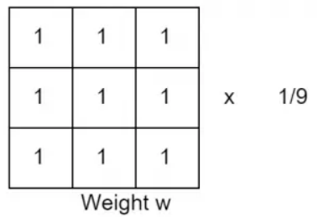

Los puntos en la vecindad 3 × 3 centrados en el punto (x, y) están totalmente involucrados en la determinación del píxel del punto (x, y) en la nueva imagen "g". Si todos los coeficientes son 1, significa que aportan el mismo (peso) en el proceso de cálculo del valor de g(x, y). El último coeficiente, 1/9, es para garantizar que la suma de todos los elementos de la plantilla sea 1. Esto mantiene la nueva imagen en el mismo rango de escala de grises que la imagen original (por ejemplo, [0, 255]). Tal "w" se llama plantilla promedio.

¿Cómo funciona?

En general, los valores de intensidad de los píxeles adyacentes son similares y el ruido provoca saltos de escala de grises en los puntos de ruido. Sin embargo, es razonable asumir que los ruidos ocasionales no cambian la continuidad local de una imagen. Por ejemplo, hay dos puntos oscuros en el área brillante en la siguiente imagen.

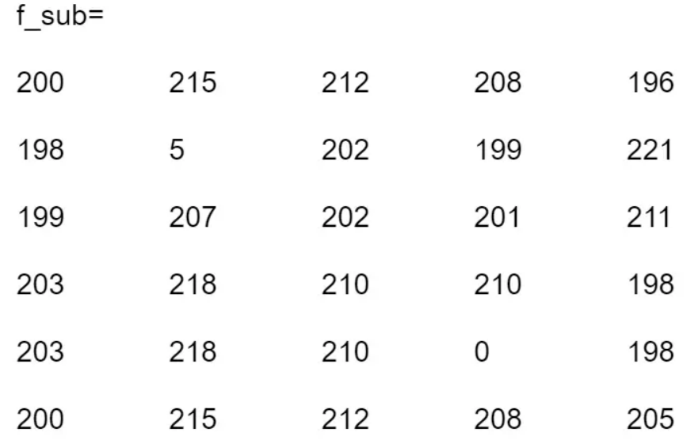

Para los bordes, podemos agregar un relleno utilizando el enfoque de "replicación". Al suavizar la imagen con una plantilla promedio de 3×3, la imagen resultante es la siguiente.

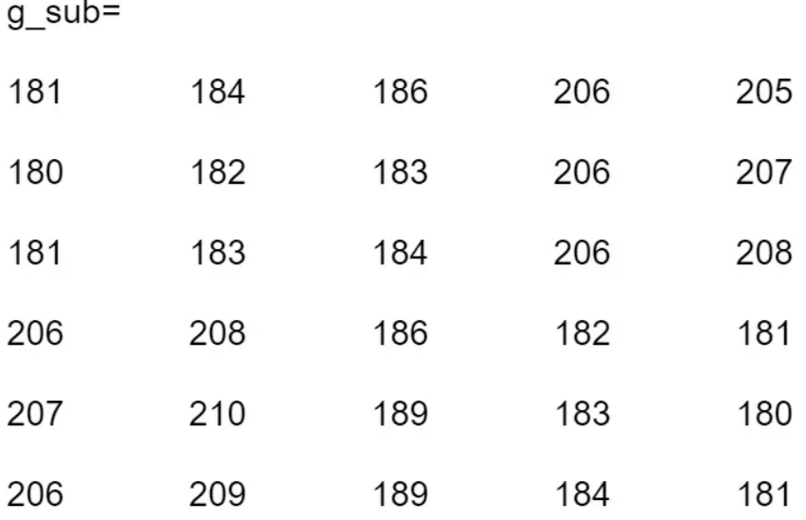

Los dos ruidos se reemplazan con el promedio de sus puntos circundantes. El proceso de reducción de la influencia del ruido se denomina suavizado o desenfoque.

**Conclusión**

Los filtros espaciales tienen una amplia área de aplicación, ya que pueden ayudarnos en diferentes ámbitos profesionales e incluso de ocio, pues hoy en día se pueden realizar muchas aplicaciones con base al uso de estos filtros. También es importante resaltar todas las operaciones matemáticas que se tienen que realizar para implementar estos filtros, ya que sin ellas, no serían posible las aplicaciones que le damos hoy en día.